

ПУБЛИЧНЫЙ ОТЧЁТ
Лысьвенской территориальной организации
Профсоюза работников народного образования
и науки Российской Федерации
за 2025 год

Г.Лысьва

План
Публичного отчёта за 2025 год

I. ОБЩАЯ ХАРАКТЕРИСТИКА
II. СОЦИАЛЬНОЕ ПАРТНЕРСТВО
III.ПРАВОЗАЩИТНАЯ ДЕЯТЕЛЬНОСТЬ ПРОФСОЮЗА И ОХРАНА ТРУДА
IV. ИНФОРМАЦИОННАЯ РАБОТА
V. РАБОТА С МОЛОДЫМИ ПЕДАГОГАМИ
VI.ЗАКЛЮЧЕНИЕ

- ОБЩАЯ ХАРАКТЕРИСТИКА

Лысьвенская территориальная организация профсоюза работников создана и поставлена на учет в соответствии с Налоговым кодексом Российской Федерации 04.04.1996 году.
Цели Профсоюза:
- Представительство и защита индивидуальных и коллективных социальных, трудовых, профессиональных прав и интересов членов Профсоюза.
- Повышение качества жизни членов Профсоюза, достижение справедливого и достойного уровня оплаты труда, пенсий, социальных пособий, стипендий, социальной и правовой защищенности работников и обучающихся.
- Реализация прав Профсоюза и его организаций на представительство в коллегиальных органах управления организациями сферы управления.
Основные направления деятельности территориальной организации Профсоюза работников образования:
- совершенствование и повышение эффективности профсоюзной деятельности по защите профессиональных, трудовых, социально-экономических прав и интересов членов профсоюза.
- сохранение действующих социальных льгот и гарантий.
- повышение социального статуса работников отрасли народного образования.
- ведение коллективных переговоров и заключение отраслевого соглашения от имени работников образования,
- укрепление и развитие социального партнерства, взаимопомощи и сотрудничества.
- принятие участия в разработке программ, касающихся дальнейшего развития отрасли образования в районе.
- осуществление общественного контроля по соблюдению Трудового законодательства и охраны труда.
В структуру территориальной профсоюзной организации входит 17 первичных профсоюзных организаций в том числе 7 – общеобразовательные организации, 6 – дошкольные организации, 1 – дополнительного образования. из них 1- неработающие ветераны педагогического труда, и 3 другие организация- (из них 1- неработающие ветераны педагогического труда, Управление образования со 100% членством, Центр научно-методического обеспечения.) Остаются малочисленными 9 организаций ( 4- школы, 3- ДОУ, 2 – другие). В течение года принято в Профсоюз 26 человек, выбыло по собственному желанию, на пенсию – 52 человека
В своей деятельности профсоюзная организация руководствуется Уставом профсоюза, утвержденным. Х Съездом Профсоюза 19 марта 2025 г., Законом РФ «О профессиональных союзах их правах и гарантиях деятельности», действующим законодательством и нормативными актами. По состоянию на 01.01.2026 г. количество работающих в образовательных организациях Лысьвенского муниципального округа – 1393 человека, в том числе молодежи до 35 лет - 134 человека. По данным статистического отчета на 1 января 2026 года в территориальной профсоюзной организации состоит на учёте 235 членов профсоюза. Охват профсоюзным членством составляет 20 % от общей численности работников. Выбыла первичная профсоюзная организация в МБУ ДО «Спортивная школа»,. В течение года принято в Профсоюз 26 человек, выбыло по собственному желанию и в период реорганизации учреждений увольнялись (сокращались) 52 человека( из них – 5 чел – ветераны педагогического труда, 15 чел-уволены из ОО, 32 чел- по заявлению).
В профсоюзной организации создана электронная база данных, которая постоянно обновляется. Сверка членов профсоюза проводится 2 раза в год, в марте и ноябре отчетного года. Регулярно проверяется правильность перечисления профсоюзных взносов в размере 1 %.
Профактив строит свою работу на основе планирования. В течение года председатель территориальной профсоюзной организации участвовала в аттестационной комиссии руководителей и кандидатов на должность руководителей образовательных организаций, в работе наградной комиссии, в заседаниях комиссии по определению стимулирующих выплат руководителям ОО, распределению стимулирующих выплат, премировании педагогических работников образовательных организаций..
В 2025 году было проведено 4 заседания президиума. Работали по средствам телефонной связи и через социальные сети ВК. Состояние профсоюзного членства является одной из самых актуальных задач, стоящих перед профсоюзным активом районной организации. Ежегодно рассматриваются вопросы «О статистических отчётах первичных профсоюзных организаций», «Анализ состояния профсоюзного членства в районной организации Профсоюза», «О работе по мотивации профсоюзного членства в первичных профорганизациях». Поощрение профсоюзного актива является одним их действенных способов повышения его мотивации к участию в работе.
II. СОЦИАЛЬНОЕ ПАРТНЕРСТВО
В Лысьвенском муниципальном округе сложилась система социального партнерства, направленная на конструктивное взаимодействие выборных профсоюзных органов с органами управления различного уровня, благодаря совместной деятельности территориальной организации профсоюза и управления образования (начальник – Степанова Лариса Евгеньевна.), первичных профсоюзных организаций и руководителей образовательных учреждений. Социальное партнерство осуществляется через реализацию договоренностей, достигнутых при заключении Коллективного договора.
Социальное партнерство осуществляется в формах:
- по подготовке проектов коллективных договоров, соглашений и заключению коллективных договоров, соглашений;
- взаимных консультаций (переговоров) по вопросам регулирования трудовых отношений и иных непосредственно связанных с ними отношений, обеспечения гарантий трудовых прав работников и совершенствования трудового законодательства и иных нормативных правовых актов, содержащих нормы трудового права.
- участия работников, их представителей в управлении организацией.
- участия представителей работников и работодателей в разрешении трудовых споров.
- введение автоматизированного учета членов профсоюза и сбора статистических данных, введение единого электронного профсоюзного билета. введение единой бонусной карты члена профсоюза. В г. Лысьва оказывают услуги 17 партнеров – поставщиков.
Одним из важнейших условий эффективности работы профсоюзных организаций и фактором, формирующим имидж отраслевого профсоюза в целом, является конструктивный диалог с властью, развитие социального партнерства с целью защиты социально-экономических, трудовых прав и законных интересов работников.
За отчетный год проведены заседания Президиума ТО, на которых рассматривались вопросы:
- Смета доходов и расходов на год
- Об итогах колдоговорной кампании за 2025 год
- Об участии в конкурсе профессионального мастерства « Учитель года 2025»
- Охрана труда в образовательном учреждении

В территории подписано , зарегистрировано (16 октября 2025 года) и действует территориальное отраслевое «Соглашение по регулированию социально-трудовых и связанных с ними экономических отношений в отрасли на 2025 – 2028 годы) о сотрудничестве по обеспечению стабильной деятельности учреждений образования, подведомственных управлению образования,. Уведомительная регистрация получена в Министерстве труда и социального развития Пермского края № 6 от 10.11.2025 г.
Основным инструментом социального партнерства между работодателем и Профсоюзной организацией является Коллективный договор, который регулирует вопросы условий труда, организации отдыха, предоставления льгот и гарантий работникам общеобразовательного учреждения. Договор позволяет расширить рамки действующего трудового законодательства, обеспечить дополнительное финансирование мероприятий по охране труда, улучшить условия труда и быта работников, оказать им материальную помощь. Из 17 первичных профсоюзных организаций Коллективный договор заключен в 15 (это 88 %). Уведомительную регистрацию коллективного договора в Министерстве промышленности, предпринимательства и торговли Пермского края. прошли все ОО. Методическую правовую помощь председателям первичных профсоюзных организаций в составлении коллективных договоров оказывают председатель ТО и работники аппарата краевой организации.
В соответствии с коллективными договорами отпуска, учебная нагрузка, установление повышенных размеров оплаты труда работников, занятых на тяжелых работах, работах с вредными и опасными условиями труда, повышение квалификации работников, установление стимулирующих выплат согласовываются с работодателями и с профсоюзными комитетами.
Коллективные договоры имеют приложения: Правила внутреннего трудового распорядка; Положение об оплате труда и стимулировании работников; Положение об условиях и размерах предоставления работникам материальной помощи; Положение о распределении стимулирующей части ФОТ педагогических работников; Перечень должностей работников с ненормированным рабочим днем.
Большинство колдоговорных обязательств сторонами выполняются, итоги обсуждаются ежегодно на профсоюзных собраниях.
Правовую защиту членов профсоюза отстаивает председатель ЛТО Маишева О.В. Она утверждена в состав общественных комиссий при управлении образования администрации г. Лысьвы на 2024-2025 учебный год. Это коллегия Управления образования, Аттестационная коллегия по аттестации руководителей и кандидатов на должность руководителей образовательных организаций, Комиссия по распределению стимулирующих выплат руководителям образовательных организаций, Комиссия по принятию решения о признании (либо отказе в признании) участником мероприятий по развитию кадрового потенциала в сфере образования Лысьвенского муниципального округа. Одной из форм пропаганды правовых знаний являются выступления председателя ЛТО на совещаниях руководителей по различным вопросам, в первичных организациях и на Президиуме ЛТО.
Почему сегодня эффективная коммуникация и профориентация становятся ключевыми инструментами развития образовательных коллективов? На программе «Социальное партнерство в действии!» поднимаем вопросы, которые помогают управленцам и профсоюзным командам выстраивать сотрудничество, предотвращать трудовые конфликты, вести коллективные переговоры и развивать корпоративную культуру образовательных организаций. Центр знаний "Машук" - всероссийский центр подготовки управленческих и образовательных кадров для системы образования и молодёжной политики, одна из трёх площадок федерального значения, созданная в рамках Национального проекта "Образование". В сентябре Юлия Марсовна Гайсина, учитель МБОУ « Школа для детей с ОВЗ», приняла участие во Всероссийском молодежном форуме «Машук» - территории, где энергия идей превращается в силу будущего! На протяжении семи дней участники образовательного мероприятия по подготовке юных наставников «Движения Первых», которое проходило в рамках смены «Направлять», работали над развитием юного наставничества и обменивались опытом.
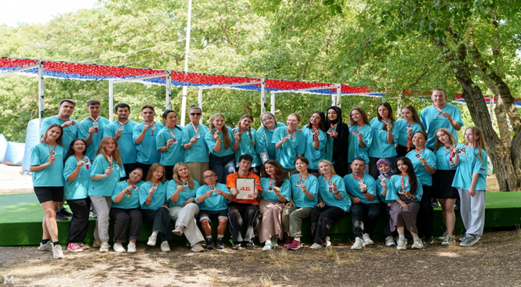

Председатель территориальной организации является постоянным членом городской трехсторонней комиссии по регулированию социально - трудовых отношений; межведомственной комиссии по приему учреждений образования к новому учебному году, районных аттестационной комиссий, комиссии по распределению жилых помещений.
III. ПРАВОЗАЩИТНАЯ ДЕЯТЕЛЬНОСТЬ ПРОФСОЮЗА И ОХРАНА ТРУДА
Главными задачами правозащитной работы в 2025 году были: осуществление профсоюзного контроля за соблюдением норм трудового законодательства и осуществлялась в рамках полномочий, определенных Уставом, в целях исполнения проблемно-целевого плана работы Профсоюза и Приоритетных направлений деятельности Профессионального союза работников народного образования и науки РФ на 2020-2025:
Лысьвенская территориальная организация совместно с членскими организациями проводили работу по следующим направлениям:
- нормотворческая и аналитическая деятельность.
- контроль за соблюдением законодательства
- коллективно - договорная работа
- Информационная работа по правозащитной деятельности
- социальное партнерство, профсоюзная мотивация

В состав территориальной организации входит 17 первичных профсоюзных организаций. Они объединяют 235 членов профсоюза .

организации | Количество организаций | Из них педагоги | Членов профсоюза
Образовательные | 7 | 540 | 73 13,5 %
Дошкольные | 6 | 229 | 75 32,7 %
Организации дополнительного  образования | 1 | 63 | 25 39,6 %
Другие | 3 | 304 | 18 5,9 %

В отчётном периоде внештатным правовым инспектором труда и председателями профсоюзных организаций было проведено 4 проверки работодателей по таким вопросам, как: распределение предварительной нагрузки на педагогов; составление графиков отпусков; письменное ознакомление с тарификацией и другие. Председатель ЛТО принимала участие в приемке ОО к новому учебному году, к летнему отдыху детей. Всего проведено проверок работодателей совместно с органами управления в сфере образования и органами, осуществляющими полномочия по государственному контролю ( надзору) в сфере образования, Роспотребнадзор, Гос.пож.надзор – 4 проверки. Это подготовка к работе с детьми в летнее время, в учебном году, а также по организации питания. Нарушений трудового законодательства не выявлено. Всего проверено 7 комплексов общеобразовательных учреждений, 6 комплексов дошкольных учреждений, 1 организация дополнительного образования для детей.
В рамках Всемирного Дня коллективных действий «За достойный труд!» (октябрь, 2021 года) проведено заседание 3-х сторонней комиссии в администрации района.
. В соответствии с планом работы в течение 2025 года территориальной организацией Профсоюза, с помощью всех заинтересованных лиц работников образования проводились мероприятия, направленные на повышение эффективности профсоюзного контроля по защите прав членов Профсоюза на безопасные и здоровые условия труда. Для решения поставленных задач рассмотрено 5 вопросов на заседаниях Президиума территориальной организации Профсоюза. Принимали участие в процессе внесения изменений в Положение об оплате труда руководителей ОО на заседаниях комиссии по утверждению стимулирующих выплат руководителям ОО по результатам труда.
В отчётном периоде совместно с Отделом образования Администрации Лысьвенского муниципального округа в рамках мониторинга деятельности образовательных организаций по созданию условий для реализации общедоступного и бесплатного дошкольного, начального общего, основного общего, среднего общего образования по основным общеобразовательным программам, реализации программ дополнительного образования в составе комиссии Профсоюз принял участие в приёмке к новому учебному 2025-2026 году. Подконтрольными стали вопросы обеспечения комплексной безопасности образовательных организациях . Большое внимание уделялось вопросам обеспечения комплексной безопасности, в том числе выполнения санитарно-эпидемиологических требований, соблюдения требований правил охраны труда, пожарной, антитеррористической безопасности. При подготовке к новому учебному году практически все образовательные учреждения провели косметические ремонты.
В ходе приемки во всех образовательных организациях Лысьвенского муниципального округа проверено выполнение мероприятий по капитальному, текущему ремонту помещений и учебных кабинетов, техническое оснащение и организация дополнительных возможностей для развития детей, состояние пришкольных территорий и игровых площадок, игрового и спортивного оборудования.
Деятельность по охране труда в образовательных организациях осуществляется на следующих принципах социального партнерства - равноправие, который реализуется через работу комиссии по охране труда; выполнение принятых на себя обязательств, принцип реализуется через Соглашение по охране труда; учет мнения первичной проф-союзной организации при принятии локальных актов; общественно-административный контроль и ответственность.
19 ноября 2025 г в Лысьвенской территориальной организации профсоюза образования проходил Семинар « Эффективный профсоюз» по охране труда. Спикерами были главный технический инспектор труда Краевой организации профсоюза работников образования Залазаев А.В. и председатель Краевой организации профсоюза работников народного образования и науки РФ Киселева И.В . Участвовали в семинаре 37 человек- директора ОО и уполномоченые по охране труда. Обсуждение вопросов и конкретных ситуаций из актуальной практики всегда востребованная тема. Говорили о профсоюзной поддержке разных вопросов: заработная плата, отдых, наставничество и поддержка молодых педагогов.
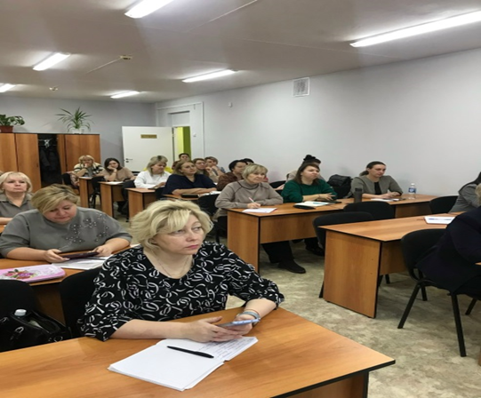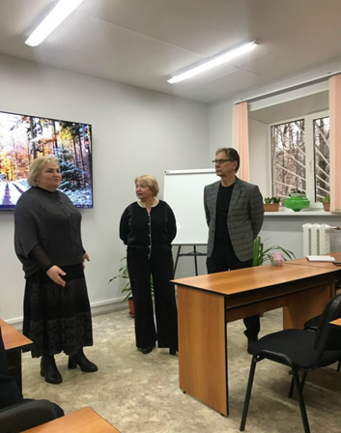
Защита членов профсоюза проводилась и через экспертизу коллективных договоров и Соглашений.
Выстроена система взаимоотношений председателя Лысьвенской территориальной организации с руководителями разных уровней, а также председателями первичных профсоюзных организаций с работодателями на принципах социального партнерства. Комиссия по охране труда создана во всех учреждениях образования.
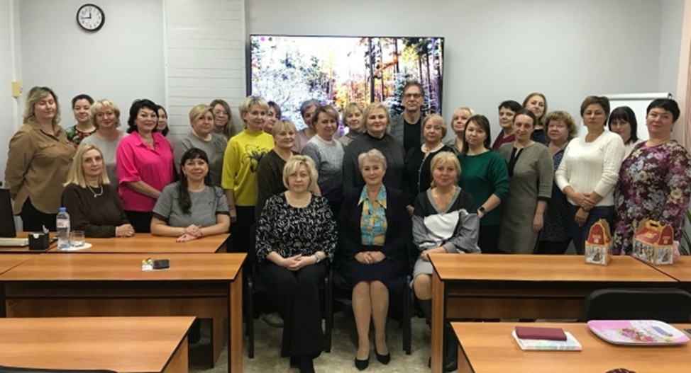
В 2025 году специальная оценка условий труда ( СОУТ) проведена в 2 образовательных учреждениях. Аттестовано 242 рабочих места,
Мероприятия по ОТ | Израсходовано на  мероприятия по ОТ  в ОО | Израсходовано на  мероприятия по ОТ  в ДОУ | Израсходовано на  мероприятия по ОТ в ДО
СОУТ | 99,6 | 37,4 | 0,0
Обучение по ОТ | 0,0 | 55,9 | 37,5
Медицинские осмотры | 1833,6 | 1342,0 | 114,5
Средства индивидуальной защиты | 0,0 | 209,4 | 0,0
Всего израсходовано на мероприятия по охране труда 3 791,9 тыс.рублей
- проведение медицинских осмотров всего – 3361,3 тыс. руб.,
- приобретение СИЗ – 209,4 тыс. руб.
- обучение по охране труда израсходовано 93,4 тыс руб.
- другие мероприятия – 61,6 тыс.руб.
За отчетный период несчастных случаев с педагогами ( групповых и тяжелых) в образовательных учреждениях не зафиксировано. Вопросы профилактики травматизма и несчастных случаев рассматривались на заседаниях комитета и президиума в первичных организациях и в территориальной организации, совещаниях руководителей.
За активную работу в профсоюзе по защите трудовых и социально- экономических прав и интересов членов профсоюза, награждены грамотами Пермской краевой организации и Крайсовпрофа 8 человек.
В каждом образовательном учреждении имеются и систематически обновляются уголки по охране труда, по терроризму, пожарной безопасности, дорожному движению.
Уголки по охране труда имеются в кабинетах повышенной опасности, где также есть вся документация по охране труда: инструкции, огнетушители, план эвакуации. В учреждениях приказом назначены ответственные за состояние охраны труда и техники безопасности в 2-х образовательных учреждениях приняты специалисты по охране труда ( МБОУ « СОШ16 с УИОП» и МАДОУ « ДЕТСАД 39»)
В рамках Всемирного дня охраны труда в 2025 году был проведён традиционный конкурс рисунков детей работников образования-членов профсоюза «Безопасный труд глазами детей». В конкурсе приняли участие дети сотрудников ДОУ 39. Актив профгруппы МАДОУ « Детский сад удостоен фотографированию на календарь « Профсоюзный курьер 2025 года», а председателю Паньковой О.В. поощрительная путевка на 2 дня в санаторий « Красный яр».
Ежегодно, 28 апреля , в образовательных организациях в целях содействия предотвращению несчастных случаев и профессиональных заболеваний отмечается Всемирный день охраны труда. Тема Всемирного дня охраны труда в 2025 году – « Революция в области охраны труда : роль искусственного интеллекта и цифровизации на рабочих местах». В рамках Всемирного Дня коллективных действий «За достойный труд!» (октябрь, 2025 года) проведено заседание 3-х сторонней комиссии в администрации муниципального округа.
В образовательных организациях прошли различные выставки, тематические круглые столы, собеседования по вопросам, связанным с использованием цифровых технологий в работе по обеспечению охраны труда и здоровья работников. Данные мероприятия послужат руководством к действию для принятия мер, направленных на укрепление психического и физического здоровья работников. Так в Центре научно - методического сопровождения кибер - консультантом Дюпиной М.В. была проведен семинар « Как не стать жертвой мошенников. Билеты возврату не подлежат»
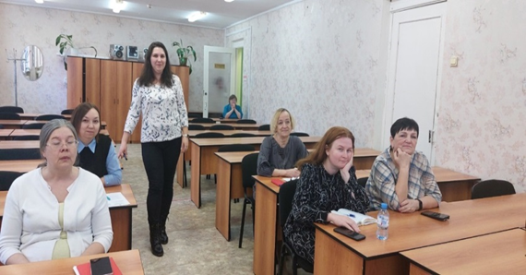

За активную работу в профсоюзе по защите трудовых и социально- экономических прав и интересов членов профсоюза, награждены грамотами Пермской краевой организации и Крайсовпрофа 8 человек.
IV. ИНФОРМАЦИОННАЯ РАБОТА
Среди основных задач, поставленых в 2025 году перед всеми профсоюзными органами – это укрепление и пополнение профсоюзных рядов, укрепление социального партнёрства, сохранение лучших традиций профсоюза, пропаганда своей деятельности, а также цифровизация деятельности.
С целью совершенствования организационно-уставной деятельности и информационной работы территориальная организация профсоюза работает над повышением уровня информационно-аналитической деятельности профсоюзных организаций, внедрением современных информационных и компьютерных технологий в практику работы при сдаче отчетов, работа онлайн при проведении семинаров и совещаний, осуществляет систематическую рассылку информационных листовок, методических рекомендаций по основным направлениям профсоюзной деятельности в помощь профсоюзному активу.
Территориальная организация профсоюза имеет возможность пользоваться компьютерной техникой, имеет электронный адрес, выход в Интернет, что позволяет оперативно направлять в первичные профсоюзные организации необходимые материалы и получать запрашиваемую информацию из учреждений образования и первичных организаций. Все первичные организации имеют выход в Интернет. Выписана профсоюзная газета «Профсоюзный курьер» в печатном виде, газете « Профсоюзная среда».
Страничка в Контакте Совета молодых педагогов Лысьвенской территориальной организации Профсоюза даёт возможность быстро знакомить членов профсоюза, профсоюзный актив с нормативно-правовыми актами, информацией о работе Крайкома, Профсоюза и Совета, планами работы комитета. Городская организация Профсоюза является соучредителем многих мероприятий, проводимых УО: День учителя, конкурса «Учитель года-2025», Профориентационная работа и др.
Оказание дополнительных услуг членам профсоюза.
Члены профсоюза активно пользуются дисконтной картой при приобретении товаров, в лечебно-диагностическом центре ЛАБДИАГНОСТИКА, при поездках: Пермские Термы, горнолыжный курорт Такман,
Работники и педагоги образовательных организаций и члены их семей посещают театры и концерты, цирковые представления, используя скидки для членов профсоюза.
Необходимо продолжить активную деятельность по расширению дополнительных услуг членам профсоюза.
Состояние профсоюзного членства является одной из самых актуальных задач, стоящих перед профсоюзным активом городской организации. Ежегодно рассматриваются вопросы «О статистических отчётах первичных профсоюзных организаций», «Анализ состояния профсоюзного членства в городской организации Профсоюза», «О работе по мотивации профсоюзного членства в первичных профорганизациях, в которых охват профсоюзным членством менее 50%», «Об обобщении передового опыта работы профкомов ОУ по мотивации профсоюзного членства». В этом году в повестку каждого заседания Президиума городской организации будет включены вопросы о состоянии профсоюзного членства в отдельных первичных профсоюзных организациях.
В 2026 год – год . В связи с этим во внутрисоюзной работе остро встает вопрос решения следующих задач:
1. Повышение профессионального уровня председателей профсоюза по уставным и нормативно-правовым вопросам;
2. Создание кадрового резерва в городской и первичных организациях;
3. Приведение делопроизводства городской и первичных организаций Профсоюза к единым стандартам, утвержденным в Общероссийском Профсоюзе образования.
V. РАБОТА С МОЛОДЫМИ ПЕДАГОГАМИ
5..1. Содействие профессиональному и творческому развитию педагогических работников.
В соответствии с планом работы управления образования администрации Лысьвенского городского округа, МАУ ДПО «ЦНМО», в целях повышения престижа педагогической профессии и распространения передового опыта, прошел муниципальный этап Всероссийского конкурса «Учитель года России-2025». Открытие муниципального этапа Всероссийского конкурса "Учитель года России - 2025" состоялось 11.01.2025, закрытие 24 января 2025 года. В состав оргкомитета муниципального этапа Всероссийского конкурса «УЧИТЕЛЬ ГОДА РОССИИ-2025» входил и председатель Лысьвенской территориальной организации Профессионального союза работников образования О.В.Маишева.
Всего было пять номинаций « Педагог дошкольного образования», « Учитель начальных классов», « Педагогический дебют», «Учитель общего образования», и« Специалист в области воспитания».
ПОБЕДИТЕЛИ И ПРИЗЕРЫ МУНИЦИПАЛЬНОГО ЭТАПА ВСЕРОССИЙСКОГО КОНКУРСА «УЧИТЕЛЬ ГОДА РОССИИ – 2025»
Номинация «Педагог дошкольного образования»
Победитель – Котова Ирина Валерьевна, воспитатель МБДОУ «Детский сад № 38» Призёр II степени – Пупкова Наталья Викторовна, воспитатель МАДОУ «Детский сад № 26». Призёр III степени – Насибуллина Елена Леонидовна, воспитатель МАДОУ «Детский сад № 39» МО «ЛГО»
Номинация «Учитель»
Победитель – Марьина Светлана Викторовна, учитель начальных классов МБОУ «СОШ № 7»
Номинация «Педагогический дебют»
Победитель – Петрова Елизавета Юрьевна, учитель начальных классов МБОУ «СОШ № 16 с УИОП»;
Призёр II степени – Степанова Ульяна Викторовна, учитель начальных классов МБОУ «СОШ № 2 с УИОП»; Призёр III степени – Ярыгина Анна Ивановна, учитель химии МАОУ «Лицей «ВЕКТОРиЯ»
Номинация «Специалист в области воспитания»
Победитель – Пашова Наталья Фаимовна, учитель начальных классов МБОУ «СОШ № 16 с УИОП»
Абсолютный победитель муниципального этапа Всероссийского конкурса «Учитель года России – 2025» – Марьина Светлана Викторовна, учитель начальных классов МБОУ« Школа 7»
Состоялся муниципальный конкурс
« Лучший кабинет социального педагога»
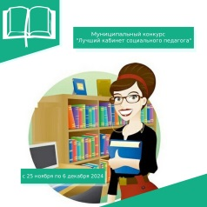
Цель конкурса – совершенствование работы социального педагога образовательной организации и дошкольной образовательной организации, повышение их профессионального уровня и творческого потенциала.
Критериями конкурсного испытания были: эстетика, оптимальная организация рабочих мест, оборудование и оснащенность. Методическая обеспеченность, систематичность и хранение материала.
В составе экспертного совета работал председатель ЛТО профсоюза работников образования Маишева О.В.
Победители муниципального конкурса: социальный педагог МАДОУ « Детский сад № 27» Самоделкина Наталья Анатольевна и социальный педагог МБОУ « Школа для детей с ОВЗ» Бражникова Эллина Николаевна.
Муниципальная Акция «Шкатулка семейных увлечений», приуроченная к году семьи» Приняли участие 46 человек.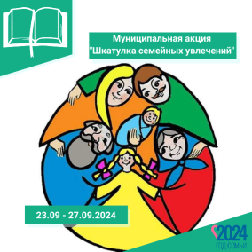.
Цель – популяризация и продвижение традиционных семейных ценностей.
По итогам Акции был подготовлен видеоролик, объединяющий все представленные материалы.

Отлично прошел муниципальный онлайн - флешмоб для педагогов и обучающихся «обучающихся «Спасибо, учитель!»

Цель: повышение активности педагогов и обучающихся по использованию информационно-коммуникационной платформы «Сферум»
Задачи:
• познакомить педагогов и обучающихся с возможностями учебного профиля Сферум в VK Мессенджере;
• стимулировать педагогов и обучающихся к активному использованию VK Мессенджера;
• способствовать повышению престижа профессии учителя.
Всего в онлайн-флешмобе приняли участие 184 человека: 90 обучающихся и студентов, 61 педагог, 33 родителя из 11 образовательных организаций. Стоит отметить, что в мероприятии приняли участие все общеобразовательные организации ЛГО.
По итогам Флешмоба были определены победители:
Самая активная школа в Сферуме:
• МАОУ «СОШ № 3», директор: Кандакова Т.В. (33,8% - средняя доля педагогов и обучающихся-участников Флешмоба от общего количества педагогов и обучающихся в ОО)
• МБОУ «СОШ № 2 с УИОП», директор: Селиванова Н.Л., член профсоюза (7,49% - средняя доля педагогов и обучающихся-участников Флешмоба от общего количества педагогов
ТОП самых популярных педагогов среди коллег:
1. Ганьжина Ольга Владимировна, учитель начальных классов МБОУ «СОШ № 2 с УИОП»
2. Михалева Анна Павловна, учитель химии МАОУ «СОШ № 3» (член профсоюза)
3. Ложкина Ольга Геннадьевна, учитель физкультуры МАОУ «СОШ № 3» (член профсоюза)
Все победители флешмоба награждены дипломами и призами.

ПРОВЕДЕН МУНИЦИПАЛЬНЫЙ ПРОЕКТНЫЙ ПЕДАГОГИЧЕСКИЙ ХАКАТОН «ЭНЕРГИЯ МЫСЛИ»
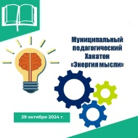
Цель: стимулировать развитие педагогов в области проектной деятельности, а также содействовать созданию и реализации образовательных проектов.
В течение дня 15 проектных команд ( 73 человека) из образовательных организаций города создавали и презентовали реальные проекты, направленные на расширение представления обучающихся о профессиях, разработке методики профориентации, создание банка данных практикоориентирующих заданий и проб.
Все команды получили сертификаты, а победители и призеры – награждены дипломами.
МУЛЬТИОЛИМПИАДА «Я - МОЛОДец»
Поздравляем Ярыгину Анну Ивановну, учителя химии МАОУ «Лицей«ВЕКТОРиЯ»,ставшую призером 3 степени!
»
Под таким названием и девизом прошла краевая мультиолимпиада для молодых педагогов. Для каждого участника был сформирован мультипортфель с десятью заданиями. Ее организаторы – краевая организация Общероссийского профсоюза образования, совет молодых педагогов и регионально- общественное обьединение « Наставник». В олимпиаде приняли участие 157 педагогов до 35 лет и стаж работы до 3-х лет
На особом контроле – работа Совета молодых педагогов.

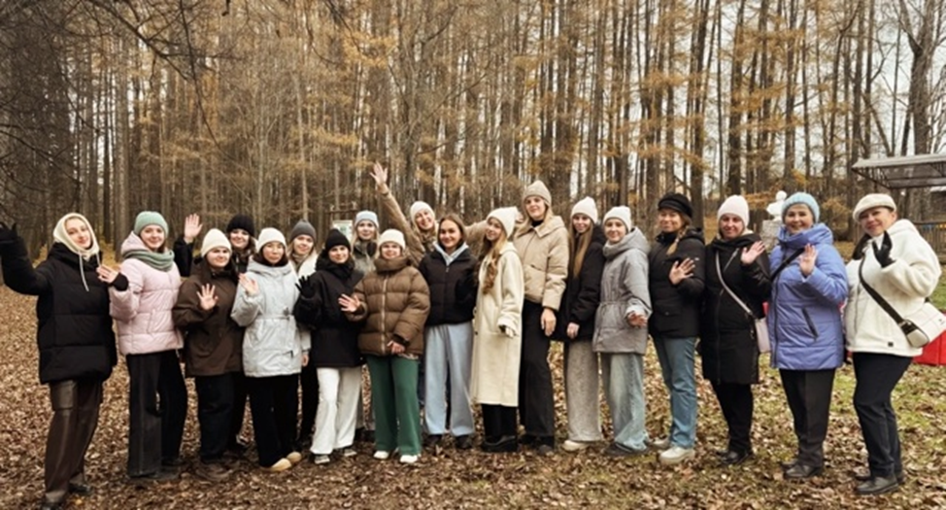
Совет молодых педагогов - это педагогическое сообщество молодых, креативных, ярких учителей, которое направлено на обмен опытом, установку и развитие профессиональных и дружеских контактов.
Мероприятия позволяют отвлечься от насущных проблем, накопить силы и дать ход новым идеям! В 2025 году Совет молодых педагогов Лысьвенской территориальной организации работников народного образования и науки РФ ( председатель СМП Кашина Алена Александровна), награжден Почетной грамотой, Пермской краевой организации Общероссийского профсоюза образования за вклад в развитие профсоюзного движения и формирование позитивного имиджа педагогов.
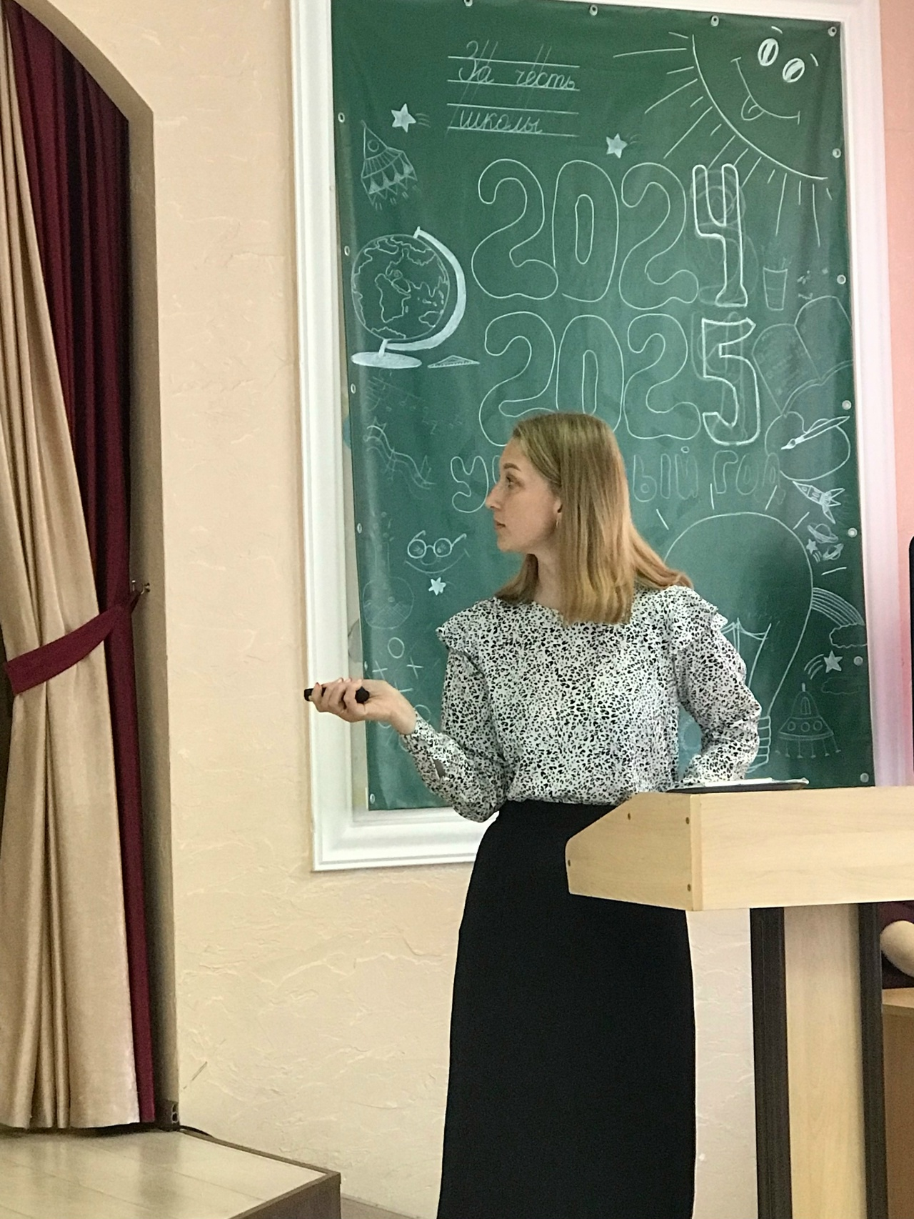. 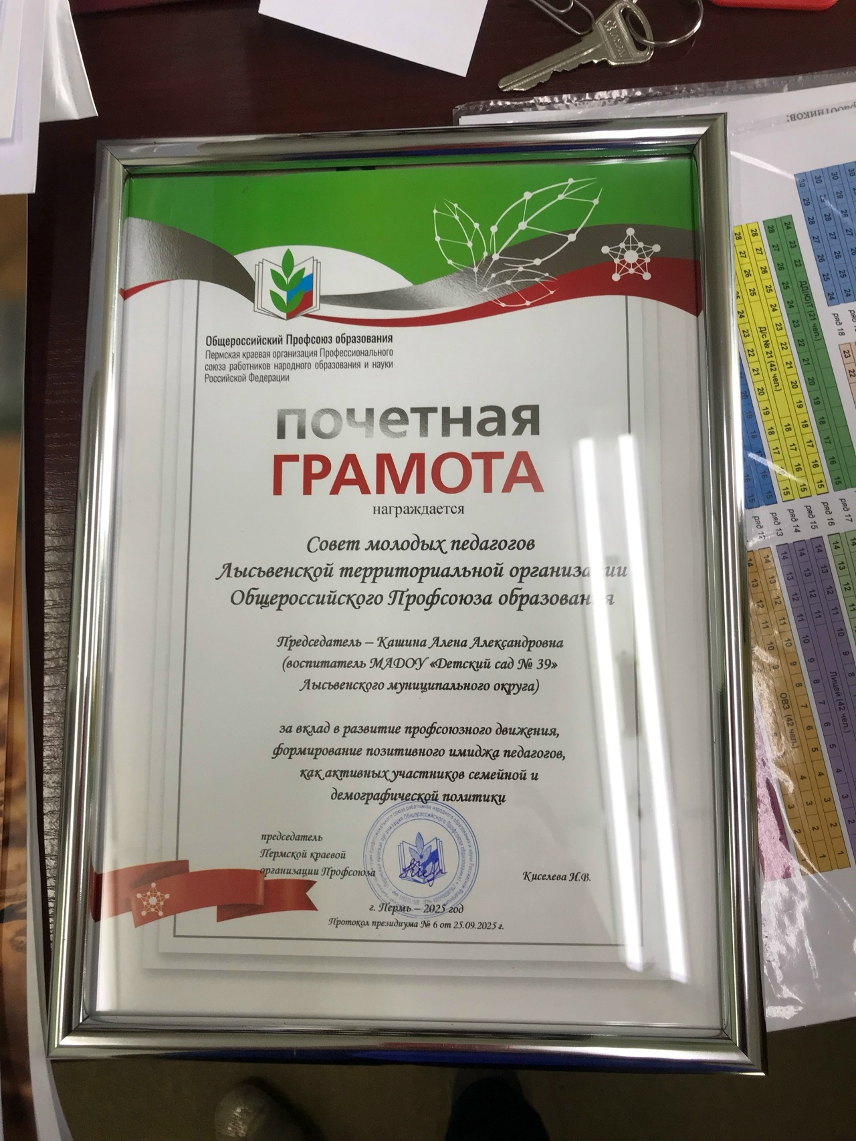
В последнее время в связи с различными изменениями в системе образования, а также в системе оплаты педагогического труда, больничных листов, требуется всё больше знаний трудового законодательства.

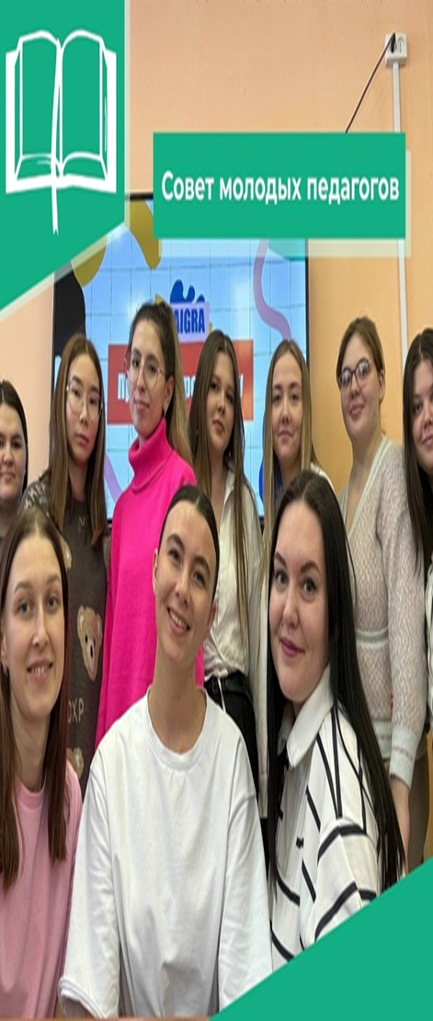
В марте 2025 года в Перми прошел XIII межрегиональный форум молодых педагогов « Педагог на рубеже исторических событий: сохраняя традиции – создавая инновации». Форум посвящен 10-летию Совета молодых педагогов Пермского края. Форум направлен на развитие гражданской активности молодых педагогических работников, рост их профессионального мастерства, знакомство с приоритетными проектами системы образования Пермского края и укрепление Советов молодых педагогов. Форум проводился в рамках реализации регионального плана мероприятий « Молодежная столица России 2025». Участниками Форума были Бушмелева Евгения ( ДОУ 21) и Кашина Алена ( ДОУ 39), председатель Совета Молодых Педагогов.

В ноябре прошло заседание Совета молодых педагогов ЛМО. Председатель ППО МАУ ДПО « ЦНМО», методист Тюленева Е.А.поделилась знаниями с молодыми педагогами на семинаре - практикуме « Цифровые лайфхаки для педагогов». Педагоги поближе познакомились с онлайн- сервисами, которые облегчают работу педагогов и сокращают время подготовки к урокам и занятиям.

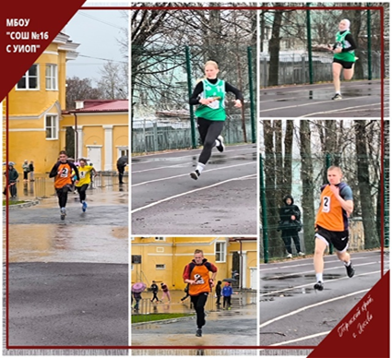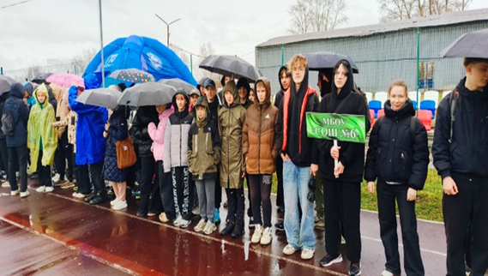

1 мая в городе Лысьва состоялась 90-я легкоатлетическая эстафета на приз газеты « Искра»! Все образовательные организации приняли активное участие. Следует отметить Цветову, Евгению Андреевну, учителя СОШ 16.
В план проведения Года педагога и наставника были включены - Форум молодых педагогов «Учитель, которого ждут», установочная сессия «Всё реально» регионального проекта Коворкинг-центр СМП. Старт в профессию, Зимняя экспедиционная школа, выездные межмуниципальные диалог-встречи «Наставничество – ресурс профессионального развития педагогов».
Акция «Дорогой Единорога» прошла в ноябре 2025 г
17 команд вышли, точнее, выехали в прошедшие выходные на акцию « Дорогой Единорога».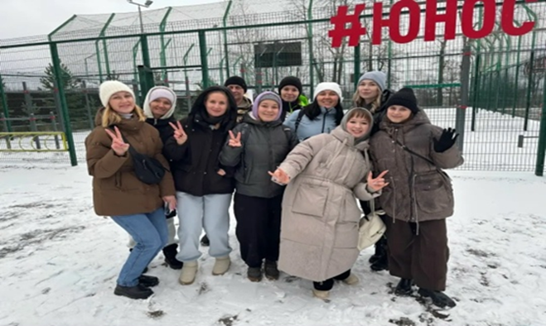
Первомайская акция прошла под девизом "Доблестный труд - гарантия победы". #миртрудмай
80-летие Великой Победы - особенная дата для нашей страны, символизирующая единство народа , его силу духа и стойкость. Информационная кампания в рамках Года трудовой доблести «Все для Победы!» проходила во всех образовательных организациях округа. Акция подчёркивает важность труда каждого человека в развитии общества и страны, а так же роль профсоюзов в защите прав работников и обеспечении достойных условий труда.
В конце мая 2025 года состоялась битва хоров учащихся образовательных учреждений муниципального округа. В соревновании приняли участие дети 10 хоровых коллективов. Победу одержали кадеты МБОУ « СОШ 2 с УИОП», хор девочек СОШ 16 и хор СОШ 7. Хоровые коллективы неоднократно выступали на праздничных мероприятиях для жителей города.
В 2025 году Россия отмечала 80-летие Победы в Великой Отечественной войне. Этот юбилей напоминает о величайшем подвиге советских солдат и миллионов граждан, которые ценой невероятных жертв подарили мир потомкам. Пусть память о героизме наших предков объединяет и вдохновляет на добрые дела, новые свершения в жизни и работе, служит примером преданности и патриотизма! Пусть в домах всегда будут мир и счастье!».
Мы должны передать эту память следующим поколениям, чтобы не забывать, какую цену пришлось заплатить за свободу и независимость».
В России в честь Дня Победы проводились различные праздничные мероприятия, митинги, памятные акции, концерты, выставки и торжественные собрания на предприятиях, в образовательных учреждениях. Патриотические мероприятия направлены на сохранение исторической памяти о подвиге жителей в годы войны, воспитание у молодёжи уважения к истории России и вовлечение граждан в изучение военной истории региона.
В Лысьвенском муниципальном округе прошел Фестиваль « Дети о войне».
Фестиваль организован по инициативе МАДОУ « Детский сад № 39» и посвящен Году защитника Отечества, направлен на приобщение дошкольников и их родителей к миру театра.
Цель - укрепление связей поколений на основе общности интересов и увлечений, воспитания уважения к памяти защитников Отечества.
Номинации – « Драматический театр», « Теневой настольный театр», Номинация для педагогов « История с нейросетью». Итоговое мероприятие и награждение участников и победителей прошло во Дворце детского и юношеского творчества . В составе жюри работала и председатель территориальной организации Общероссийского Профсоюза Образования .

Почему сегодня эффективная коммуникация и профориентация становятся ключевыми инструментами развития образовательных коллективов? На программе «Социальное партнерство в действии!» поднимаем вопросы, которые помогают управленцам и профсоюзным командам выстраивать сотрудничество, предотвращать трудовые конфликты, вести коллективные переговоры и развивать корпоративную культуру образовательных организаций. Центр знаний "Машук" - всероссийский центр подготовки управленческих и образовательных кадров для системы образования и молодёжной политики, одна из трёх площадок федерального значения, созданная в рамках Национального проекта "Образование".

Активно участвуют молодые педагоги в конкурсах и акциях. Председатель СМП , воспитатель детского сада Кашина Алена рассказала о своем наставнике и коллеге Ольге Зеленовой.
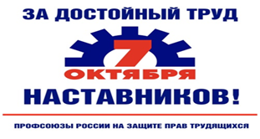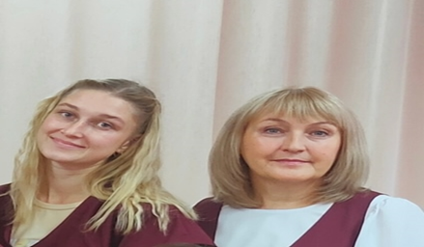

В октябре прошел региональный семинар наставников « Движение Первых. Пермский край.» Активный участник всех мероприятий , учитель Гайсина Юлия Марсовна приняла участие в этом масштабном мероприятии. На ток-шоу «Наставник» участники поделились личными историями, открытиями и ошибками, из которых вырос настоящий опыт. Ярким финалом дня стала торжественная церемония посвящения в наставники. Она стала напоминанием для каждого, что наставничество — это не просто деятельность, а настоящее призвание: идти рядом, поддерживать и вдохновлять.
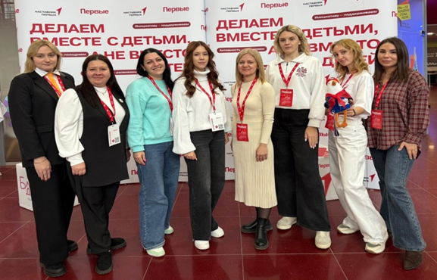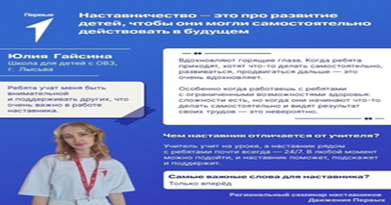

9 ноября в г. Пермь завершился V Всероссийский большой методический марафон - 2025. В рамках марафона состоялся очный этап Всероссийского конкурса профессионального мастерства методистов дошкольных образовательных организаций "Методический импульс: смыслы, идеи, действия". Участники конкурса из разных городов России прошли несколько испытаний: "Мотивационный монолог", "Чемоданчик методиста", "Компетентный методист", "Методический импульс". Долгополова Светлана Анатольевна, заместитель директора по УВР МАДОУ "Детский сад № 26", достойно справилась со всеми испытаниями и заняла II место в номинации "Импульс роста"(со стажем от 0 до 10 лет).
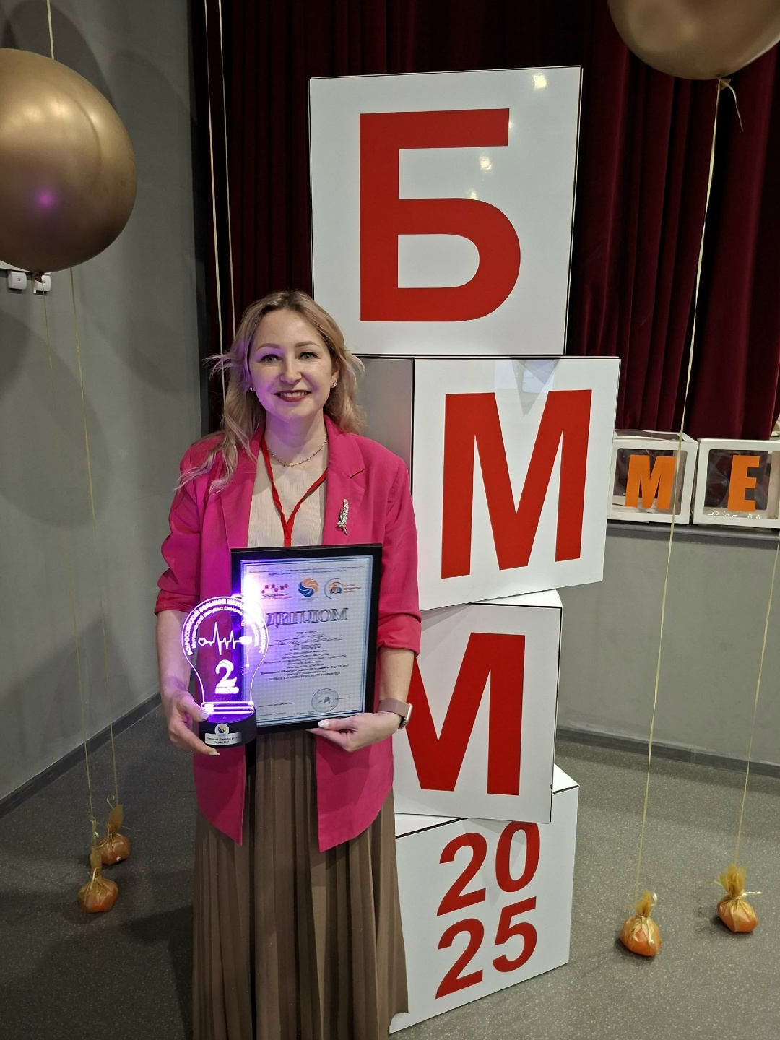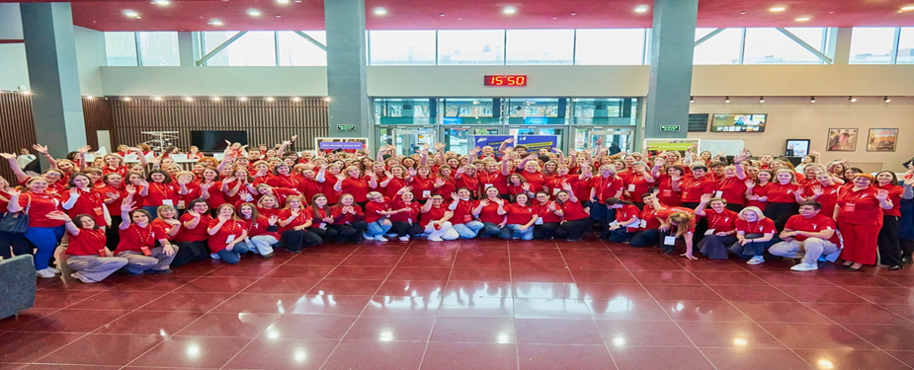
Работа с кадрами и активом является одной из важнейших уставных обязанностей и входит в полномочия комитетов, президиумов организаций профсоюза, в полномочия руководителей профсоюзных организаций. С целью повышения профсоюзной грамотности, повышения эффективности работы с кадрами, в октябре прошла очередная встреча Совета молодых педагогов. На встрече прошел семинар – практикум « Работа в ЭПОС. Траектория». О роли профсоюза в жизни педагогов рассказала председатель Лысьвенской территориальной организации Профсоюза работников образования Маишева Ольга Васильевна.

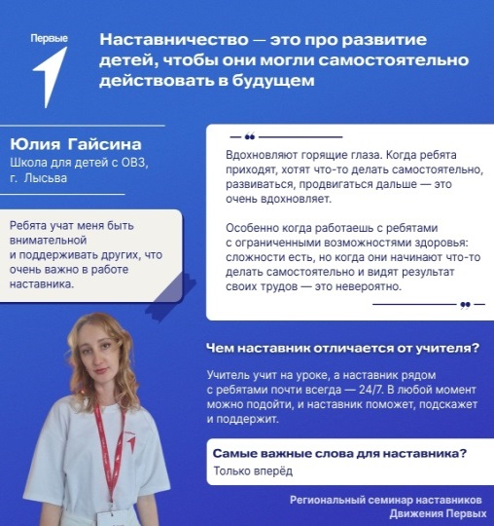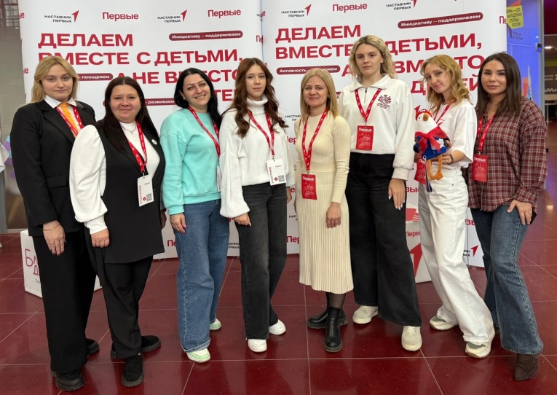
29—30 мая в центральном офисе Общероссийского Профсоюза образования проходил Всероссийский онлайн-семинар «Профсоюзный компас». Актив профсоюза территориальной организации Лысьвенского муниципального округа работал онлайн. Ключевая тема — новая редакция Устава Профсоюза и те изменения, которые были внесены в этот главный профсоюзный документ в ходе X Съезда Профсоюза. Выступления касались многих важных аспектов профсоюзной жизни: организационного строения и финансов, профсоюзных кадров и имущества, деятельности контрольно-ревизионных органов. И, конечно, приоритетных направлений деятельности Профсоюза образования на 2025—2030 годы. Главный вывод: сила Профсоюза — в единой структуре, которая помогает выполнять основные задачи деятельности, эффективнее защищать людей, являющихся его членами. Второй день онлайн-семинара продолжился в формате круглых столов. Четыре заседания для разных категорий членов Профсоюза — от первичек до региональных (межрегиональных) организаций — объединила одна тема: «Организационно-правовые и финансовые основы деятельности организаций Профсоюза». Тематика вопросов была насыщенной и важной. Педагоги получили ответы на все необходимые вопросы.
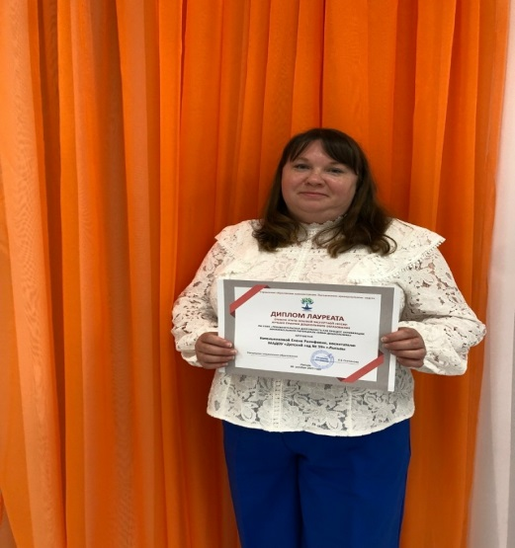
Краевая экспертная сессия лучших практик дошкольного образования по теме «Просветительская деятельность как процесс активизации воспитательного потенциала семьи дошкольника» прошла на базе МАДОУ «Детского сада№ 39»..На заочный этап были представлены 52 практики из 18 территорий Пермского края. По результатам заочного этапа были определены 10 лучших работ. В числе 10 лучших работ родительского просвещения практика Елены Ралифовны Котельниковой, члена профсоюза ЛТО «Книжный марафон-воспитываем с любовью».
В ноябре 2025 г. прошла Зимняя экспедиционная школа для молодых педагогов « Мой родной край: прошлое, настоящее, будущее». Реализация данного мероприятия реализуется во взаимодействии с Пермской краевой организацией Профсоюза работников и Президиумом Совета молодых педагогов Пермского края образования. От Лысьвы приняли участие молодые педагоги Шестакова Кристина Артуровна (воспитатель МБДОУ « Детский сад № 38»), Бушмелева Евгения Борисовна ( воспитатель МАДОУ « Детский сад № 21»), Черепанова Наталья Александровна педагог – наставник (МБОУ "Школа для детей с ОВЗ") и Ярыгина Анна Ивановна, учитель химии МАОУ « Лицей ВекторИя». Она в формате ИНФО-ЭКСКУРСа успешно представила промышленные бренды Лысьвы.
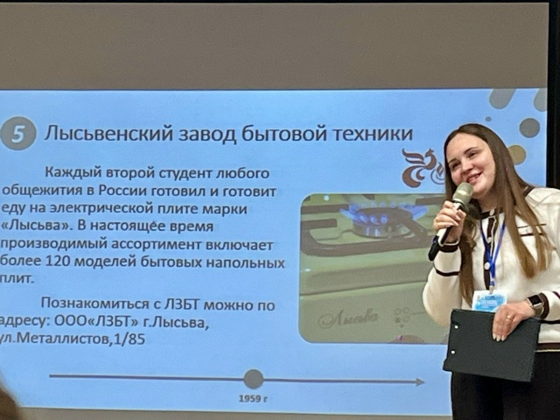
Благодарим команду МАОУ « Лицей» за поддержку и развитие молодых кадров. Молодые педагоги и наставники представляли опыт краеведческой деятельности по изучению, сохранения и популяризации исторического, природного и культурного наследия родного края. В результате участия совершенствовались профессиональные компетенции молодых педагогов в вопросах изучения и применения краеведческого материала в образовательном процессе.
Члены совета молодых педагогов вошли в число молодежного парламента Лысьвенского муниципального округа
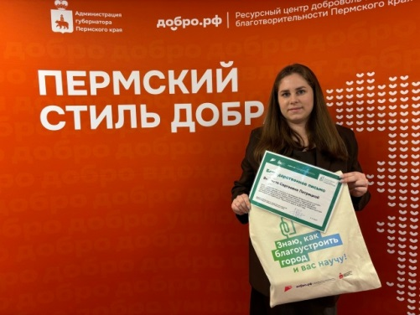
Виолетта Сергеевна Петрецкая, член профсоюза ППО Управления образования, активный участник в Пермском краевом форуме общественности и добровольчества. Награждена Благодарственным письмом за пример лучшей волонтерской работы в рамках федерального проекта « Формирование комфортной городской среды».
V. ЗАКЛЮЧЕНИЕ
Быть членом профсоюза сегодня должно стать потребностью каждого работающего человека. И это не только гарантия правовой или материальной поддержки и защиты. Это – показатель гражданской позиции, свидетельство солидарности и общности в коллективе.
Только в единстве коллектива – сила, только вместе можно чего-либо добиться. Крепкого всем здоровья, мира, взаимопонимания, спокойствия и благополучия!

Председатель Лысьвенской территориальной организации
Общероссийского Профсоюза
Образования Маишева О.В.

